***Relaciona la siguiente Imagen, con las preposiciones que le siguen.***

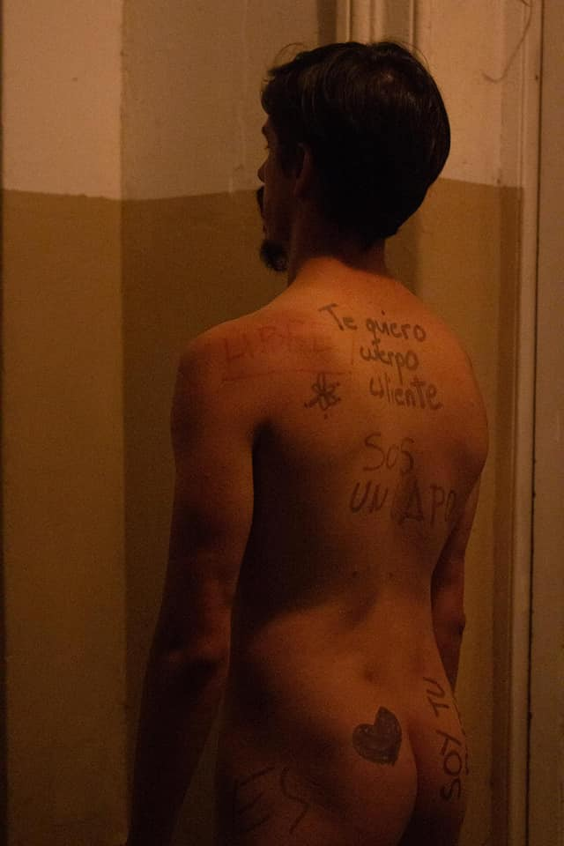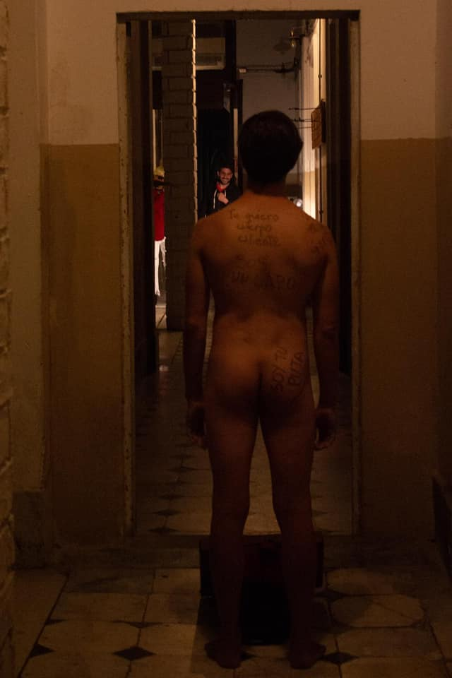

*(…) “la pequeña danza”. Estar simplemente de pie en contacto con la tierra fue uno de los principales ejercicios de entrenamiento. La mente atenta en el aquí y ahora percibiendo los pequeños movimientos del cuerpo producidos por la gravedad.* (Borque,D 2016 p:120)

*Pero desde el momento en que el poder ha producido este efecto, en la línea misma de sus conquistas, emerge inevitablemente la reivindicación del cuerpo centra el poder (…) Y de golpe, aquello por lo que es atacado…El poder se ha introducido en el cuerpo, se encuentra en el cuerpo mismo…* Foucault(Benavides,A P:248)